**MИНИСТЕРСТВО ОБРАЗОВАНИЯ И НАУКИ**

**РОССИЙСКОЙ ФЕДЕРАЦИИ**

**Нижегородский государственный университет им. Н.И. Лобачевского**

**Практикум**

**МУЛЬТИВИБРАТОР НА БИПОЛЯРНЫХ ТРАНЗИСТОРАХ**

Рекомендовано методической комиссией физического факультета для студентов HHГУ, обучающихся по направлениям подготовки 110304 (электроника и наноэлектроника) и 280301 (нанотехнологии и микросистемная техника)

Нижний Новгород 2020

УДК 621.382.33

ББК 32.843.3

Г-70

Г-70. Составитель Горшков А.П. Практикум. Нижний Новгород: Нижегородский университет, 2020. – 17 с.

Рецензент: к.ф.-м.н., с.н.с. НИФТИ ННГУ Д.В. Гусейнов

Целью практикума является моделирование и экспериментальное исследование работы мультивибратора на биполярных транзисторах в автоколебательном режиме, режиме синхронизации и режиме деления частоты. Практикум предназначен для студентов физического факультета ННГУ, обучающихся по направлениям подготовки 110304 (электроника и наноэлектроника) и 280301 (нанотехнологии и микросистемная техника).

Ответственный за выпуск

председатель методической комиссии

физического факультета ННГУ, к.ф.-м.н., доцент Перов А.А.

**Введение**

Мультивибратор является простейшим и одним из самых распространенных генераторов импульсов прямоугольной формы. Мультивибратор может быть построен на биполярных транзисторах, полевых транзисторах, операционных усилителях или других активных компонентах.

***Целью данной работы*** является изучение принципа работы мультивибратора на биполярных транзисторах, моделирование работы схемы в программе Multisim и экспериментальное определение его основных характеристик.

**Релаксаторы**

Релаксационным генератором или релаксатором называется генератор [колебаний](https://ru.wikipedia.org/wiki/%D0%9A%D0%BE%D0%BB%D0%B5%D0%B1%D0%B0%D0%BD%D0%B8%D1%8F), пассивные и активные нелинейные элементы которого не обладают резонансными свойствами, формирующий на выходе напряжение, форма которого существенно отличается от синусоидальной. Такие генераторы применяются для получения электрических импульсов с короткими фронтами.

Релаксационный генератор может быть получен на следующем принципе: конденсатор в течение некоторого времени заряжают через резистор, а затем, когда напряжение на нем достигает некоторого порогового значения, быстро разряжают и начинают цикл сначала. Таким образом, релаксатор содержит, по крайней мере, один реактивный элемент, который совместно с активными сопротивлениями определяет длительность генерируемых импульсов.

Релаксаторы, как и триггеры, относятся к классу спусковых устройств и чаще всего основаны на применении усилителей с положительной обратной связью. Релаксаторы, в которых петля положительной обратной связи создается при помощи резистивных усилительных каскадов, генерирующие прямоугольные импульсы с короткими фронтами называют мультивибраторами. Мультивибраторы могут работать в трех режимах:

1) ждущем,

2) автоколебательном,

3) синхронизации и деления частоты.

В ждущем режиме мультивибратор работает как спусковое устройство с одним устойчивым состоянием равновесия. Внешний запускающий импульс вызывает скачкообразный переход ждущего мультивибратора в новое, состояние, которое не является устойчивым. В этом состоянии, называемом квазиравновесным, в схеме происходят относительно медленные изменения, которые в конечном итоге приводят к обратному скачку, после которого устанавливается исходное состояние устойчивого равновесия. Длительность состояния квазиравновесия, определяющая длительность генерируемого импульса, зависит от параметров схемы. Таким образом, ждущий мультивибратор генерирует только один импульс определенной длительности при воздействии на него внешнего запускающего импульса.

В автоколебательном режиме мультивибратор имеет два состояния квазиравновесия и не имеет устойчивых состояний равновесия. Мультивибратор, работающий в этом режиме, без внешнего воздействия последовательно переходит скачком из одного состояния квазиравновесия в другое, генерируя при этом импульс, амплитуда, длительность и период следования которых определяется параметрами элементов схемы.

В режиме синхронизации частота повторения импульсов, генерируемых мультивибратором, определяется частотой внешнего синхронизирующего сигнала, подаваемого в схему.

Режим деления частоты подобен режиму синхронизации, но частота импульсов на выходе мультивибратора меньше частоты синхронизирующих импульсов в целое число раз.

**Ждущий мультивибратор**

Схема ждущего мультивибратора на биполярных транзисторах с коллекторно-базовыми связями приведена на рис. 1. Эта схема выполняет функцию формирования на выходе импульса заданной длительности и амплитуды в момент прихода короткого входного импульса. Входной импульс через сопротивление R поступает на базу транзистора T1, а выходной импульс формируется на коллекторе транзистора Т2. Параметры выходного импульса при этом не будут зависеть от параметров входного, однако для работы схемы амплитуда входного импульса должна быть выше некоторого значения, а его длительность не должна превышать длительность вырабатываемого ждущим мультивибратором выходного импульса.

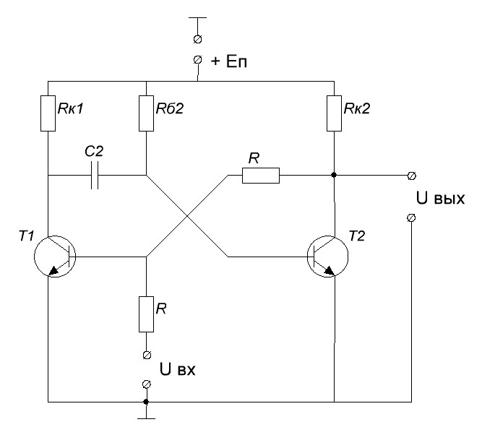

Рис. 1. Принципиальная схема ждущего мультивибратора.

При рассмотрении принципов работы мультивибратора необходимо учитывать, что напряжение открытия на базе кремниевого n-p-n транзистора составляет *UБО=+*0.7 В, а напряжение на коллекторе открытого и насыщенного n-p-n транзистора *UКН=+*0.4 В.

**Исходное состояние**

В исходном состоянии транзистор T2 открыт и насыщен, поскольку его база через сопротивление *RБ2* подключена к плюсу источника питания. На выходе схемы в данный момент времени формируется небольшое положительное напряжение равное напряжению на коллекторе открытого транзистора T2 *UК2=Uвых=+*0.4 В. В отсутствии входного сигнала (*Uвх=*0) транзистор Т1 закрыт, поскольку потенциал его базы (*UБ1=+*0.2 В) меньше напряжения открытия *(+*0.7 В). Потенциал *UБ1* легко определяется поскольку база Т1 соединена со средней точкой делителя, состоящего из двух одинаковых резисторов R, и так как базовым током закрытого транзистора можно пренебречь, то

. (1)

Следовательно транзистор T1 в исходном состоянии закрыт и напряжение на его коллекторе равно напряжению питания *UК1=EП*. Левая обкладка конденсатора *C*2 подключена к коллектору транзистора T1 и имеет потенциал *ЕП*, а правая обкладка – к базе открытого транзистора Т2, следовательно в исходном состоянии конденсатор заряжен почти до напряжения питания  (рис. 2).

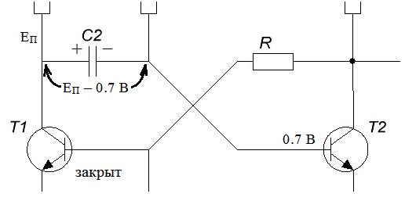 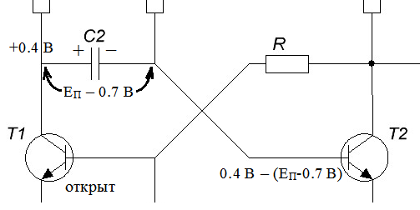

*а*) *б*)

Рис. 2. Напряжение на конденсаторе: *а*) – в исходном состоянии до прихода запускающего импульса, *б*) – сразу после открытия и насыщения Т1.

Заметим, что для корректной работы схемы необходимо, чтобы номиналы сопротивлений *RК2* и *RБ2* удовлетворяли условию необходимому для насыщения транзистора T2, которое выражается следующим неравенством

, (2)

где  и  токи базы и коллектора второго транзистора,  - коэффициент передачи тока базы. Следовательно, для работы мультивибратора необходимо выполнение следующего соотношения

. (3)

**Запуск и состояние квазиравновесия**

В исходном состоянии схема находится до прихода внешнего запускающего импульса, после чего происходит опрокидывание и переход в состояние квазиравновесия. Для запуска ждущего мультивибратора необходимо на базу закрытого транзистора Т1 подать короткий импульс положительной полярности. Его амплитуда должна быть достаточна для открытия T1. Пока транзистор Т1 закрыт, током базы можно пренебречь, следовательно, поскольку база транзистора T1 является средней точкой делителя из двух равных сопротивлений *R*, ее потенциал будет равен полусумме напряжений на его полюсах. Потенциал верхнего полюса делителя равен +0.4 В, поскольку он подключен к коллектору пока еще открытого и насыщенного транзистора Т2, потенциал нижнего равен напряжению запускающего импульса. Рассчитать минимальную достаточную для открытия T1 амплитуду можно из условия . Таким образом .

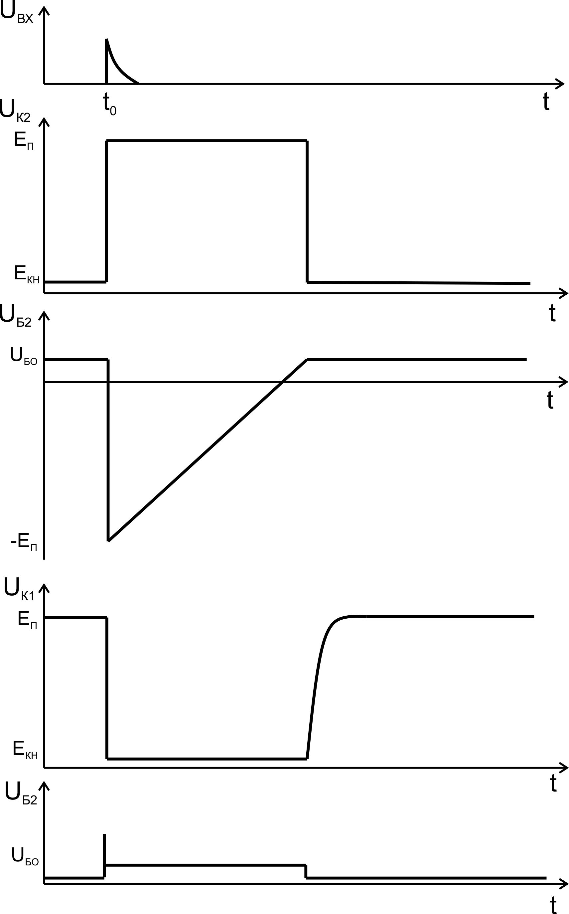

Рис. 3. Временные диаграммы работы ждущего мультивибратора.

Как только с приходом запускающего импульса в момент времени *t0* напряжение на базе первого транзистора *UБ1* превысит уровень отпирания, транзистор T1 приоткроется и в цепи появится его коллекторный ток. Вследствие этого на резисторе *RК1* появляется падение напряжения, а потенциал коллектора первого транзистора *UК1* снизится. Следовательно, уменьшится и напряжение на базе открытого и насыщенного транзистора T2, поскольку она соединена с коллектором T2 через емкость. Поэтому Т2 из насыщенного состояния переходит в активную область и начинает закрываться, что приводит к уменьшению его коллекторного тока и, следовательно, повышению потенциала коллектора *UК2*. Это приведет к дальнейшему повышению напряжения на базе транзистора Т1 поскольку она через делитель соединена с коллектором T2. Следовательно, Т1 еще больше откроется. Таким образом, образуется петля положительной обратной связи. В результате транзистор Т1 полностью откроется и напряжение на его коллекторе уменьшится до 0.4 В, а транзистор Т2 полностью закроется, и напряжение на его коллекторе, то есть выходное напряжение, поднимется до напряжения питания *ЕП*. Описанный выше лавинообразный переходный процесс происходит очень быстро, поэтому конечная длительность фронтов на рис. 3 не показана.

После этого перехода даже в отсутствие входного напряжения транзистор Т1 будет удерживаться в открытом состоянии, поскольку его база через резистор R соединена с коллектором закрытого T2, а следовательно находится под напряжением +*EП/*2. Транзистор T2 сразу после завершения переходного процесса будет находиться в закрытом состоянии и будет оставаться в нем некоторое время, потому что на его базу подается отрицательное напряжение. Это связано с тем, что до переходного процесса, когда транзистор Т1 был закрыт, конденсатор был заряжен до напряжения +*EП*- 0.7 В (рис. 2*а*) и на его обкладках существовал соответствующий этому напряжению заряд. Изменение заряда конденсатора связано с протеканием тока, поэтому при ограниченной силе тока этот процесс требует определенного времени. За очень короткое время лавинообразного переходного процесса заряд конденсатора *С* не успевает измениться, а следовательно не изменяется и разность потенциалов между его обкладками. Однако потенциал левой обкладки после открытия транзистора Т1 резко падает от уровня напряжения питания *ЕП* до +0.4 В, следовательно и потенциал правой обкладки с которой соединена база транзистора Т2 тоже резко падает и уходит в отрицательную область (рис. 2*б*).

После открытия транзистора Т1 емкость начнет перезаряжаться по цепи: левая обкладка конденсатора, открытый транзистор Т1, минус источника питания, плюс источника питания, резистор *RБ2*, правая обкладка конденсатора. Пренебрегая потенциалом на коллекторе открытого транзистора по сравнению с напряжением питания потенциал базы транзистора Т2 со временем начинает возрастать по закону

, (4)

где . На рис. 3 этот начальный участок экспоненты упрощенно изображен прямой линией. Формула 4 справедлива пока Т1 открыт, а Т2 закрыт. Как только в результате перезарядки емкости напряжение на базе закрытого транзистора Т2 превысит напряжение открытия (), произойдет обратный лавинообразный процесс: транзистор Т2 открывается, из-за роста коллекторного тока понижается напряжение на коллекторе Т2, следовательно понижается и напряжение на базе открытого транзистора Т1, который выходит из режима насыщения и переходит в активную область. Возникает петля обратной связи и схема приходит в исходное состояние, в котором транзистор Т1 закрыт, а Т2 открыт и насыщен. Таким образом, на выходе схемы (на коллекторе транзистора Т2) будет сформирован один импульс с параметрами, не зависящими от параметров входного импульса, а полностью определяемыми схемой мультивибратора: длительность импульса приблизительно равна

, (5)

а амплитуда – *EП*.

Отметим, что несмотря на то, что закрытие транзистора Т1 происходит очень быстро, напряжение на его коллекторе восстанавливается до уровня *EП* не сразу. Это связано с тем, что коллектор T1 соединен с базой Т2 через конденсатор, который в момент обратного лавинообразного процесса практически разряжен, поэтому сразу после закрытия Т1 потенциал его коллектора будет таким же как на базе открытого транзистора Т2. Затем конденсатор начинает перезаряжаться по цепи: правая обкладка, открытый Т2, минус источника питания, плюс источника питания, резистор *RК1*, левая обкладка. Поскольку *RК1*<<*RБ2*, этот процесс происходит намного быстрее, чем перезарядка во время формируемого импульса.

**Мультивибратор в автоколебательном режиме**

Схема мультивибратора в автоколебательном режиме и соответствующие временные диаграммы показаны на рис. 4, 5. При построении эпюр напряжений для простоты будем считать, что напряжение на коллекторе открытого транзистора равно нулю.

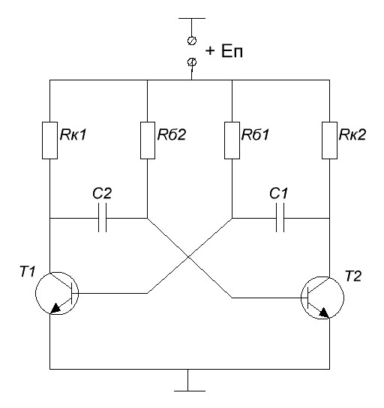

Рис. 4. Схема мультивибратора в автоколебательном режиме.

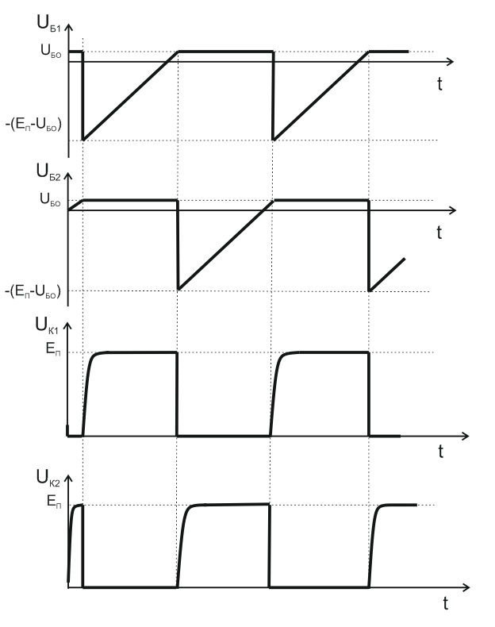

Рис. 5. Временные диаграммы работы мультивибратора в автоколебательном режиме.

Схема обладает двумя состояниями квазиравновесия: в первом состоянии транзистор Т1 закрыт, а Т2 открыт и насыщен, во втором – наоборот. При включении емкости *C*1 и *С*2 разряжены, следовательно, разность потенциалов на них равна нулю и поэтому в момент включения напряжение на базе Т2 равно напряжению на коллекторе Т1, и наоборот, напряжение на базе Т1 равно напряжению на коллекторе Т2. Поскольку в момент включения на базы обоих транзисторов через резисторы подается положительное напряжение питания, транзисторы открываются и, следовательно, в начальный момент потенциалы баз и коллекторов обоих транзисторов принимают значение +0.7 В. Поскольку характеристики транзисторов немного различаются, один из транзисторов, например Т1, приоткроется чуть больше, чем Т2. Значит возрастет коллекторный ток транзистора Т1, а напряжение на его коллекторе упадет, это уменьшение напряжения через конденсатор *С*1 передастся на базу транзистора Т2 и вызовет уменьшение его коллекторного тока, которое в свою очередь приведет к повышению напряжения на коллекторе Т2, и, следовательно, на базе Т1, что заставит еще больше открыться Т1. Таким образом возникает петля положительной обратной связи, которая в начальный момент времени приведет к открытию Т1 и закрытию Т2. В результате этого процесса напряжение *UК1* понизится до 0.4 В, также как и напряжение на базе Т2 (на рис. 5 упрощенно изображено до 0), а *UK2* мгновенно возрасти до напряжения питания *ЕП* не может, поскольку коллектор Т2 соединен конденсатором с базой открытого транзистора Т1, потенциал которой равен 0.7 В. Через открытый транзистор Т1 будет происходить заряд как конденсатора *С*1 по цепи: левая обкладка *С*1, транзистор Т1, источник питания, резистор *RК2*, правая обкладка *С*1, так и конденсатора *С*2 по цепи: левая обкладка *С*2, транзистор Т1, источник питания, резистор *RБ2*, правая обкладка *С*2. Поскольку так же как и в случае ждущего мультивибратора *RК2*<<*RБ2*, емкость *С*1 быстро заряжается до напряжения *ЕП* –0.7 В, при этом напряжение *UK2* возрастает до *ЕП*. Зарядка конденсатора *С*2 при которой возрастает потенциал его правой обкладки, происходит существенно медленнее. По мере зарядки *С*2 возрастает потенциал базы закрытого транзистора Т2. Как только этот потенциал достигнет величины открытия (+0.7 В), транзистор Т2 начинает открываться, появляется коллекторный ток, уменьшается *UK2*, а, следовательно, и *UБ2*, что приводит к переходу насыщенного транзистора Т1 в активный режим. То есть формируется петля обратной связи, приводящая к открытию Т2 и закрытию Т1. Длительность импульсов, формируемых на коллекторах транзисторов T1 и Т2, зависит от *RБ1*, *С*1, *RБ2*, *С*2, а общий период автоколебаний

. (6)

В случае выполнения равенств  и  мультивибратор называют симметричным. Такой мультивибратор генерирует прямоугольные колебания со скважностью 2, то есть сигнал, у которого длительность импульса рана длительности паузы (меандр).

**Режим синхронизации и деления частоты автоколебательного мультивибратора**

Такой режим осуществляется, если на мультивибратор, работающий в автоколебательном режиме, воздействовать внешним периодическим напряжением. При этом частота колебаний изменится. Если в автоколебательном режиме она определялась лишь параметрами схемы, то теперь при выполнении определенных условий частота его колебаний оказывается равной или кратной частоте внешнего сигнала. Синхронизация осуществляется путем подачи на базу одного из транзисторов (например, T1) коротких синхронизирующих импульсов положительной полярности. При открытом транзисторе Т1 синхроимпульсы не оказывают практически никакого влияния на работу схемы, но когда этот транзистор закрыт, импульсы могут вызывать его преждевременное открывание, и начало соответствующего лавинообразного процесса, приводящего к закрытию Т2.

Рассмотрим принцип работы мультивибратора в режиме синхронизации. В момент времени *t*1, когда напряжение на базе закрытого транзистора T1 еще имеет большое по модулю отрицательное значение, поступает первый положительный синхроимпульс (рис. 6). Повысившегося напряжения на базе в данный момент недостаточно для открытия транзистора, поэтому состояние схемы остается прежним: Т1 закрыт, Т2 открыт, *С*1 разряжается через открытый Т2, напряжение на базе Т1 постепенно растет. Аналогично действует и второй синхроимпульс. Третий, четвертый, пятый и шестой импульсы поступают на базу Т1, когда он открыт, поэтому тоже никак не влияют на поведение схемы. Седьмой синхроимпульс поступает в момент, когда Т1 еще закрыт, но напряжение на его базе уже достаточно высокое, чтобы в сумме с напряжением синхронизирующего импульса стало достаточно для его открытия. Поэтому с приходом седьмого синхроимпульса произойдет опрокидывание схемы на время  раньше, чем оно наступило бы самостоятельно. Поскольку длительность открытого состояния транзистора Т1 остается неизменным (по-прежнему определяется ), то и следующее самостоятельное опрокидывание схемы произойдет на время  раньше, и к приходу восьмого синхроимпульса напряжение на базе закрытого Т1 повысится до уровня, достаточного для того, чтобы синхроимпульс вызвал лавинообразный процесс, который приведет к открытию Т1 и закрытию Т2. Аналогичное состояние в схеме будет наступать к приходу девятого, десятого и всех последующих синхроимпульсов, поэтому начиная с момента времени *t*2, частота импульсов формируемых мультивибратором будет определяться частотой поступающих синхроимпульсов. Устойчивая синхронизация происходит, когда частота синхроимпульсов выше собственной частоты колебаний мультивибратора. На практике обычно выбирают . В начале работы (до времени *t*2) в схеме происходит переходный процесс, длительность которого зависит от амплитуды синхроимпульсов.

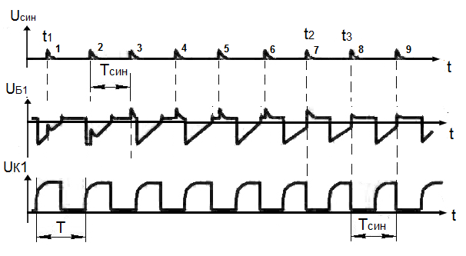

Рис. 6 Временные диаграммы работы мультивибратора в режиме синхронизации.

В случае, когда , мультивибратор работает в режиме деления частоты. При этом частота колебаний на выходе мультивибратора в целое число раз меньше частоты следования синхроимпульсов. Первый синхроимпульс (рис. 7) не вызывает опрокидывания схемы, поскольку напряжение на базе T1 еще достаточно низкое, второй синхроимпульс уже сможет перевести Т1 в открытое состояние, третий синхроимпульс не изменит состояние системы, так как транзистор T1 уже открыт. Таким образом, в данном примере начиная со второго импульса каждый третий синхроимпульс (2, 4, 8, 11 и т.д.) будет опрокидывать схему, вследствие чего частота вынужденных колебаний будет в три раза ниже частоты следования синхроимпульсов. Отношение частоты синхронизирующего напряжения к частоте вынужденных колебаний мультивибратора называют коэффициентом деления частоты. Этот параметр существенно зависит от амплитуды синхроимпульсов. Если бы амплитуда синхроимпульсов была бы больше показанной на рис. 6, Т1 открылся бы уже первым импульсом и в дальнейшем открывался бы каждым вторым, а не третьим.

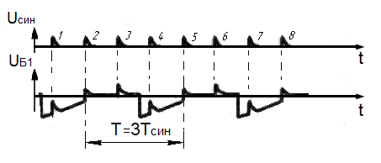

Рис. 7 Временные диаграммы работы мультивибратора в режиме деления частоты.

**Задание**

1. Смоделировать схему мультивибратора на биполярных транзисторах.

2. Подобрать значения резисторов и конденсаторов для формирования импульсов с частотой следования 100 Гц.

3. Исследовать временные зависимости напряжений на базе и коллекторе транзисторов.

4. Исследовать влияние сопротивлений и емкостей на формируемые импульсы.

5. Собрать схему и выполнить задания 3 и 4.

6. Добиться устойчивой синхронизации мультивибратора на частоте 130 Гц.

7. Исследовать зависимость коэффициента деления частоты от амплитуды синхроимпульсов.

**Вопросы**

1. Что такое релаксаторы?

2. Почему ждущий мультивибратор имеет одно состояние устойчивого равновесия и одно состояние квазиравновесия?

3. Какие элементы схемы определяют время нахождения мультивибратора в каждом из состояний равновесия?

4. Чем определяется амплитуда формируемых мультивибратором импульсов?

5. Как зависит коэффициент деления частоты от амплитуды синхроимпульсов?

**Литература**

1. Манаев Е.И. Основы радиоэлектроники. М. Радио и связь. 1990.

2. Богданов Е.П. Исследование характеристик мультивибратора на биполярных транзисторах. Горький. Издание ГГУ 1981.

3. <https://life-prog.ru>

4. <http://abglazov.rfpgu.ru/>